**RECURSO: GUÍA-VIDEOS- PPT- TICKET DE SALIDA- TEXTO DE ESTUDIO pág:24-25-26**

**ASIGNATURA: CIENCIAS NATURALES GUÍA N°19**

**NOMBRE ESTUDIANTE:** ______________________________________________________

|  |
| --- |
| **PRIORIZACIÓN CURRICULAR EJE Ciencias de la vida. NIVEL1**  **“El sistema reproductor. La pubertad. Vida saludable”.**  **OA 4: El sistema reproductor humano. La pubertad. Aspectos básicos de una alimentación saludable y balanceada, y la higiene personal. Efectos nocivos de las drogas.**  **Identificar y describir las funciones de las principales estructuras del sistema reproductor humano femenino y masculino.** |

**CURSO: 6°** **año**  LETRA: **A- B -C** FECHA**: __________**

|  |
| --- |
| **Objetivo de la guía:** Describir la función del sistema reproductor humano. |
| **Habilidad: reconocer- aplicar-sociabilizar** |
| **Actitud: Demostrar curiosidad e interés por conocer seres vivos, objetos y/o eventos que conforman el entorno natural** |

**A MODO DE SUGERENCIA:**

* Alumnas y alumnos, les recuerdo que antes de trabajar en las actividades.
* Observen el PPT de apoyo para desarrollar la guía.
* Lee las páginas del texto escolar con apoyo con un adulto. Pág: 24-25-26
* Responde en tu cuaderno.
* Recuerda la clase anterior eso te ayudara.
* Trabaja siempre supervisado de un adulto eso también te ayuda y no te olvides de comunicarte conmigo para atender tus dudas a través de correo electrónico.
* Lavarse bien las manos antes de trabajar. Limpiar el lugar de trabajo y trata de estar tranquilo y concentrado al momento de trabajar, ánimo y ya pasa todo esto para vernos y compartir en sala de laboratorio nuestras clases.
* OBSERVA EL VIDEO LAS GONADAS DEL SISTEMA REPRODUCTOR FEMENINO Y MASCULINO <https://www.youtube.com/watch?v=k7QBeG7FVuY>
* VIDEO SOBRE GONADAS <https://www.youtube.com/watch?v=eUH34QyFdZc>

MATERIAL DE APOYO APTUS: <https://vimeo.com/430746374>

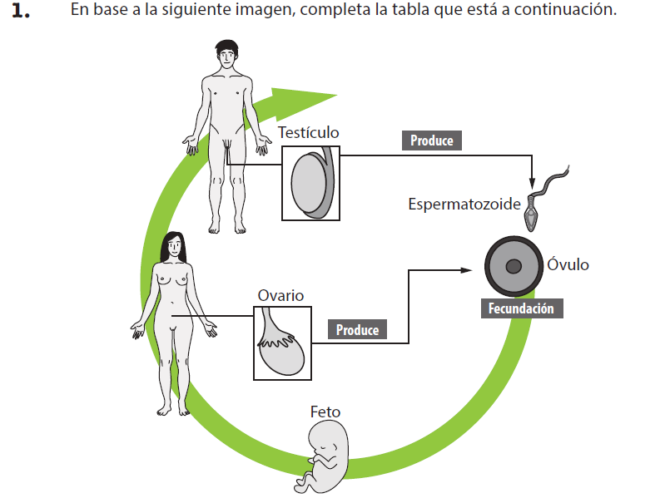

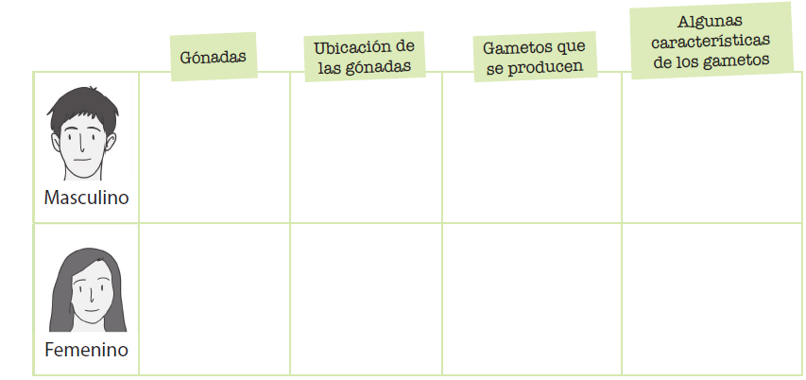

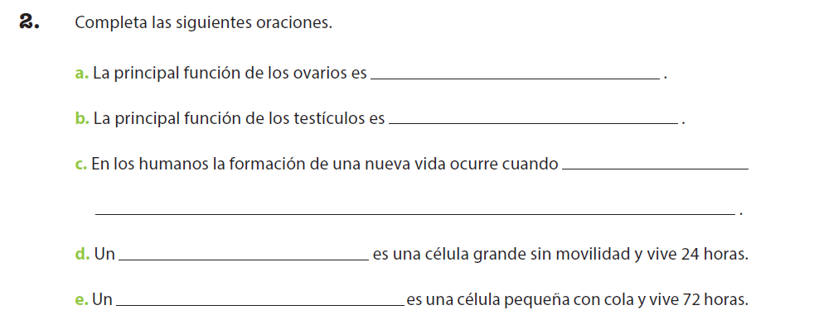

3. Encierra en un círculo la letra correcta a cada enunciado.

|  |  |
| --- | --- |
| 1. Las gónadas masculinas son:   a. Óvulos  b. Espermios  c. Ovarios  d. Testículos | 2. Las gónadas femeninas son:  a. Óvulos  b. Testículos  c. Ovarios  d. Espermios |
| 3. Los gametos masculinos son:  a. Óvulos  b. Espermios  c. Ovarios  d. Testículos | 4. Los gametos femeninos son:  a. Óvulos  b. Testículos  c. Ovarios  d. Espermios |
| 5. Las gónadas masculinas se ubican:  a. Al interior del tórax.  b. Al interior del abdomen.  c. Por fuera del abdomen.  d. Por fuera del tórax. | 6. Las gónadas femeninas se ubican:  a. Al interior del tórax.  b. Al interior del abdomen.  c. Por fuera del abdomen.  d. Por fuera del tórax. |
| 7. Una célula pequeña con cola, y con una sobrevida:  de 72 horas corresponde a:  a. Un óvulo.  b. Un espermio.  c. Un testículo.  d. Un ovario. | 8. Una célula grande sin movilidad con una sobrevida:  de 24 horas corresponde a:  a. Un óvulo.  b. Un espermio.  c. Un testículo.  d. Un ovario. |

|  |  |
| --- | --- |
| 9. La formación de un nuevo ser vivo ocurre cuando:  a. Se une un espermatozoide y un testículo  b. Se une un ovario y un óvulo  c. Se une un espermatozoide y un óvulo  d. Se une un ovario y un testículo | 10. La diferencia entre una gónada y un gameto es que:  a. El gameto es un órgano sexual y la gónada es una célula sexual.  b. El gameto está en el tórax y la gónada en el  abdomen.  c. El gameto es una célula sexual y la gónada es un órgano sexual.  d. El gameto son todas las células del cuerpo y  las gónadas son todos los órganos del cuerpo. |



**PARA RESPONDER OBSERVA PRIMERO LOS VIDEOS Y EL PPT .**

**¡¡¡¡¡¡¡¡¡¡¡¡EXCELENTE TRABAJO!!!!!!!!!!!!!!!!**